平成３０年度優良工事表彰及び感謝状贈呈を行いました

平成２９年度に竣工した工事のうち、推奨すべき実績を収めた受注者 （企業及びその主任（監理）技術者）を、優良工事として表彰しました。
また、平成２９年度に自然災害への緊急対応により住民生活の安全･安心の確保に大きく貢献した企業等に広く感謝の意を表明するため、感謝状を贈呈しました。

（日時）平成３０年７月３日（火）午前１０時
（場所）三重県津庁舎５階第５１会議室

〇優良工事表彰
平成28年度 一般国道163号（平木工区）道路改良工事
企業 株式会社佐南組
監理技術者 横山恵充（ヨコヤマシゲミツ）様
平成28年度 一級水系雲出川水系松の木谷川砂防工事
企業 株式会社広山建設
監理技術者 鈴木久典（スズキヒサノリ）様

〇感謝状贈呈
一般社団法人 三重県建設業協会一志支部
株式会社藤谷建設
株式会社藤田組

優良工事表彰とは
三重県と建設業界が連携して進める「三重県建設産業活性化プラン」の取組の一つで、継続的な技術力の維持・向上につながる取組として、推奨すべき実績を収めた受注者（企業及び当該工事の主任（監理）技術者）を表彰する制度です。平成２６年度から実施しています。

感謝状贈呈とは
津建設事務所管内で発生した台風による自然災害等において、公共土木施設の機能を確保するための緊急対応等を実施することにより、住民生活の安全･安心の確保に大きく貢献した企業に感謝状の贈呈を行うものです。
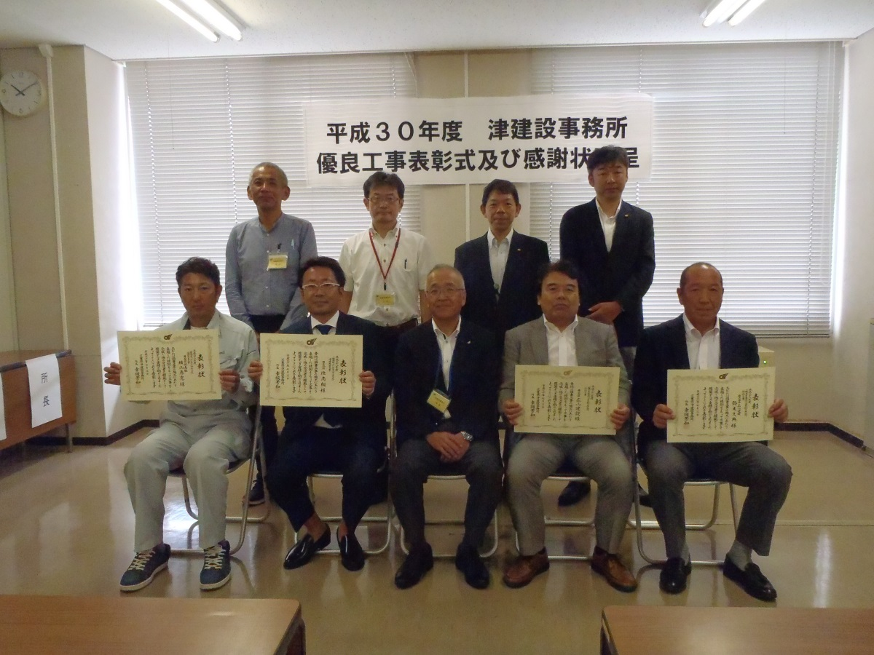
優良工事表彰された皆様

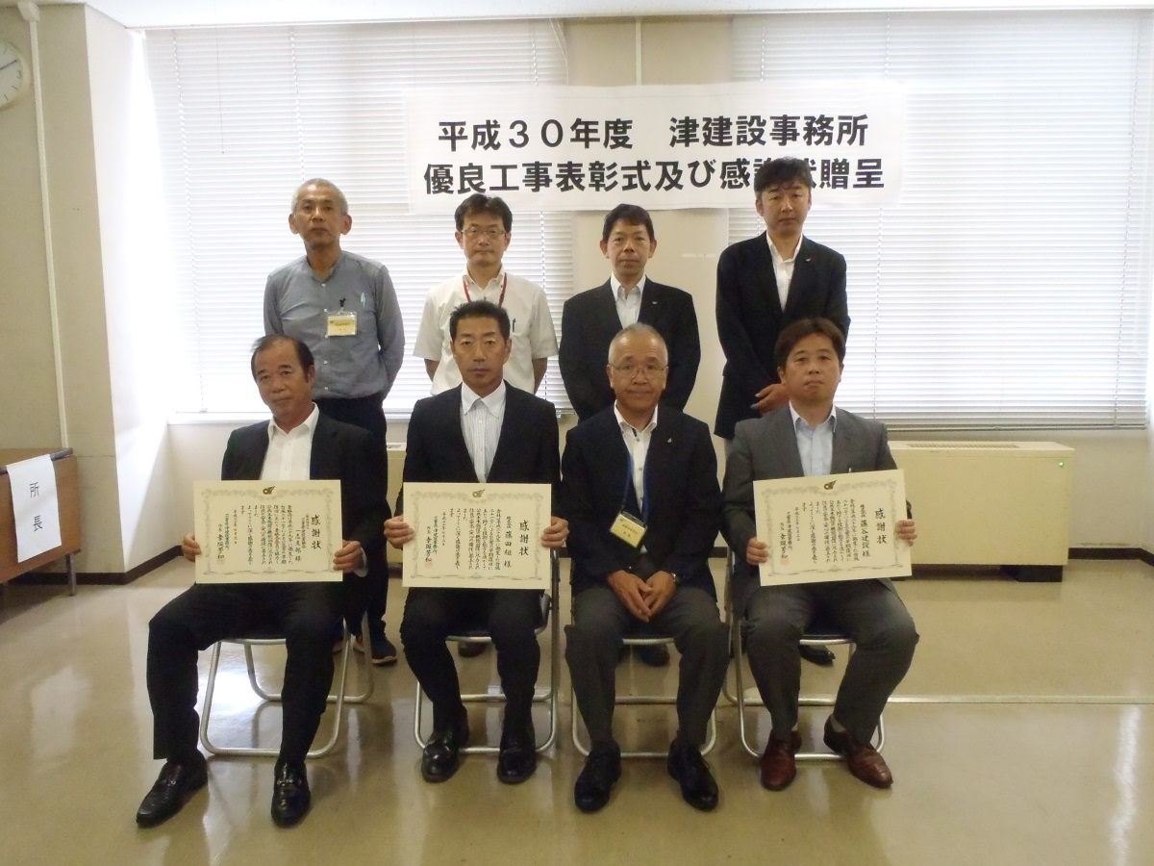
感謝状を贈呈された皆様

工事名：平成28年度 一般国道163号（平木工区）道路改良工事平成28
（概要）改良し、安全で安心して通行できるよう平成26年度より取り組
当該路線は地域の骨格をなす幹線道路ですが、一部区間において線形不良により視距の確保が十分でない箇所があります。
今回の工事で線形不良箇所が解消されたことにより、幹線道路としての機能
向上、また道路利用者の安全・安心な通行の確保に大きく寄与するものです。

香良洲大橋橋梁耐震補強工事の完成写真

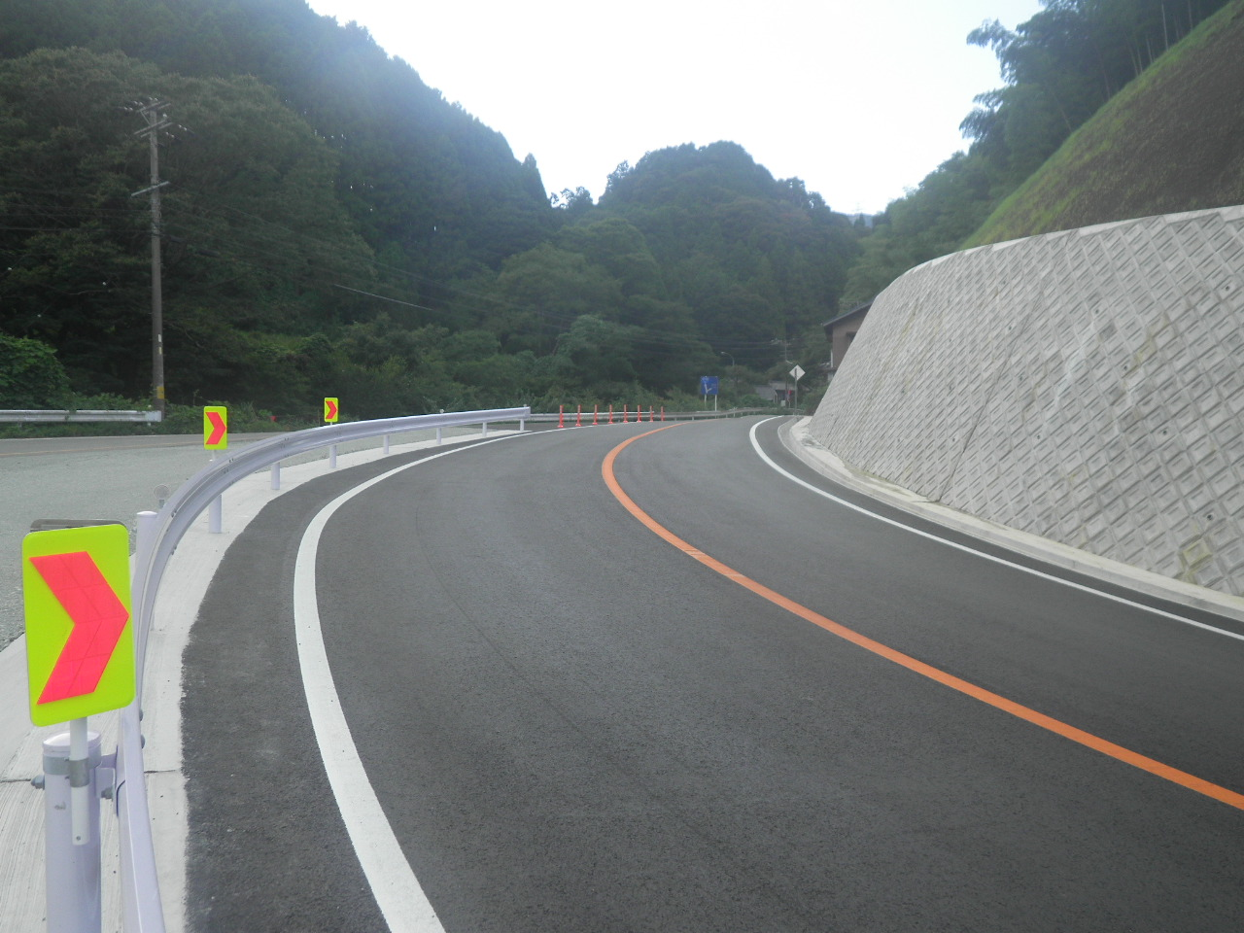
完成写真

工事名： 平成28年度 一級水系雲出川水系松の木谷川砂防工事
（概要）
当該箇所は過去に土石流が発生し、渓流部は急勾配で転石が多数あり豪雨時
には、人家に流れ出す恐れのある箇所です。
今回の工事で事業が完了したことにより、土石流による危険性が大きく
低減し、周辺人家の人々の安全・安心な生活に大きく寄与するものです。

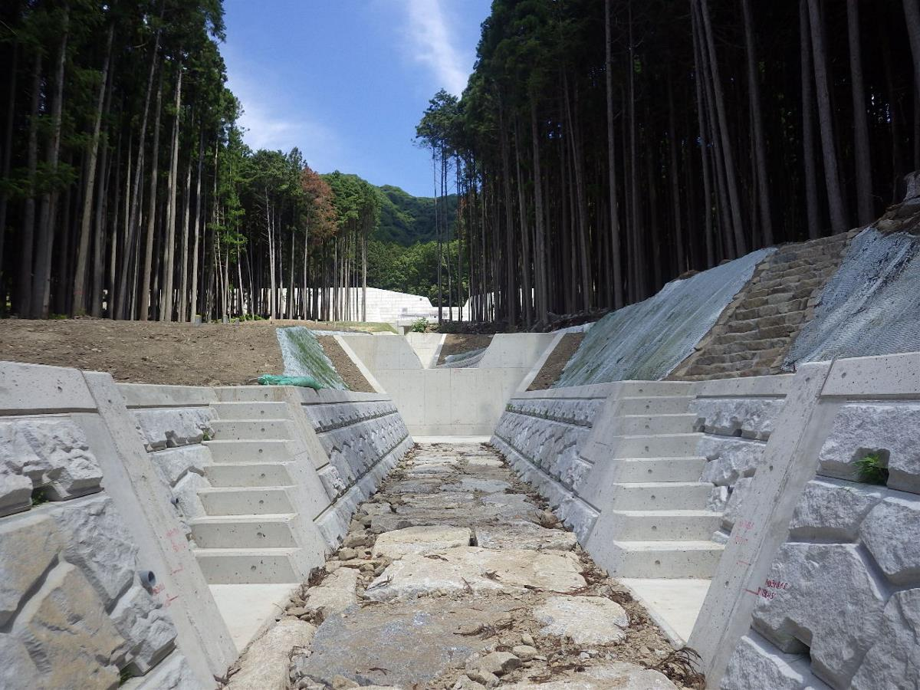
完成写真

